BIMBINGAN TEKNIK PEMBUATAN INSEKTARIUM BAGI GURU-GURU IPA DI SMP WAY TENONG KABUPATEN LAMPUNG BARAT

Emantis Rosa¹, Christina Nugroho Ekowati¹, Sumardi¹
¹⁾Jurusan Biologi, Fakultas Matematika dan Ilmu Pengetahuan Alam, Universitas Lampung
Jln.Sumantri Brojonegoro No 1 Gedung Meneng Bandar Lampung 35145
Email: emantisrosa@gmail.com Email: ecoli.lacto@gmail.com Email: sumardi.1965@fmipa.unila.ac.id

Abstrak

Salah satu cara untuk mengenal dan memahami suatu organisme dapat dilakukan dengan mengoleksi organisme tersebut untuk dapat memudahkan pengamatan ciri-cirinya. Hal ini k disebabkan karena hewan bergerak aktif. Oleh karena itu perlu proses koleksi untuk memudahkan pengamatan, baik koleksi kering maupun koleksi basah. Pengetahuan untuk mengoleksi dan mengamati organisme hidup sangat penting bagi guru-guru Ilmu Pengetahuan Alam (IPA) tingkat SMP, untuk membantu pengadaan media praktikum. Untuk itu diperlukan pengetahuan bagaimana cara/ metode mengoleksi hewan, hewan apa saja yang dapat dikoleksi dan dibuat preparatnya. Dari hasil survei awal, sebagian besar guru IPA –SMP di Lampung Barat belum memiliki ketrampilan dalam koleksi hewan, khususnya serangga. Untuk meningkatkan pengetahuan tentang hal tersebut maka diperlukan bimbingan teknis cara koleksi dan pembuatan insektarium bagi guru–guru yang tergabung dalam MGMP IPA SMP Kabupaten Lampung Barat. Metode bimbingan teknis dilaksanakan dengan pendekatan teori dan praktek pembuatan insektarium. Hasil bimbingan menunjukkan terjadi peningkatan pengetahuan peserta sebesar 48,4% yang ditunjukkan dari persentase sebelum bimbingan dilaksanakan, pengetahuan peserta tentang pembuatan insektarium sebesar 40%. Setelah pelatihan pengetahuan peserta meningkat menjadi 88,4%. Selain itu hasil bimbingan, pembuatan insektarium dapat digunakan berulang kali sebagai media pembelajaran bidang IPA Biologi, khususnya media praktikum keanekaragaman hewan.

Kata Kunci: Insektarium; MGMP IPA; Praktikum

PENDAHULUAN

Mengajarkan tentang makhluk hayati tidak hanya dengan ceramah tetapi harus diikuti dengan praktik dan pengamatan secara langsung. Tidak mudah mempelajari maupun mengajarkan ilmu ini di SMP, terutama bagi guru IPA yang bukan berlatarbelakang pendidikan bologi. Kondisi ini dialami oleh guru-guru IPA di daerah, khususnya di Kabupaten Lampung Barat. Kabupaten Lampung Barat memiliki guru IPA sebanyak 69 dengan pendidikan S1 Biologi 32 orang, S1 Fisika 28 orang dan 9 orang dari Kimia. Keadaan ini menyebabkan penyampaian materi biologi tidak maksimal.
Untuk memudahkan penyampaian materi Biologi diperlukan media belajar yang sesuai. Media pembelajaran adalah alat yang dapat membantu pembelajaran dan berfungsi untuk memperjelas makna pesan yang disampaikan, sehingga dapat mencapai tujuan pembelajaran dengan lebih baik dan sempurna (Kustandi dan Bambang, 2011). Berdasarkan jenisnya, media pembelajaran biologi dapat berupa gambar, model, benda aslinya (Ibrahim, 2010). Pengamatan terhadap benda aslinya, terutama hewan khususnya serangga, sangatlah sulit, karena aktivitasnya tinggi dan tidak mudah menangkapnya. Untuk mempermudah mengajarkan ciri-ciri serangga diperlukan sarana yang tepat diantaranya dalam bentuk awetan. Membuat awetan hewan dalam kondisi kering, dapat menjadi solusi dalam memenuhi kebutuhan hewan model dalam mendukung praktikum IPA bidang biologi melalui pembuatan insectarium (Kholifah, dkk,.2003). Hal ini dapat terwujud apabila pengetahuan tentang cara koleksi dapat dikuasai dan dipahami dengan baik dan benar oleh guru yang memberikan pengajaran (Asyar, 2010). Manfaat penggunaan media awetan seperti serangga dalam bentuk insektarium mempunyai beberapa keuntungan antara lain: lebih memudahkan siswa mengamati struktur tubuh serangga yang memiliki ciri khas masing-masing; lebih menarik siswa untuk belajar biologi (Susilo, 2015). Selain hal tersebut insektarium dapat digunakan berulang kali dalam memenuhi kebutuhan bahan praktikum atau alat peraga serta mempermudah siswa dalam pemahaman tentang morfologi, anatomi dan sistimatika serangga (Mukaromah dan Fathul 2011). Sulistyarsi (2010) menyatakan bahwa efektivitas pembelajaran IPA terpadu menggunakan insektarium sebagai suplemen media pembelajaran lebih tinggi dibandingkan dengan tanpa media insektarium pada tema klasifikasi makhluk hidup kelas 7.
Untuk itu penguasaan Guru tentang konsep teknik dan cara melakukan koleksi dan metode pembuatan insektarium sangat diperlukan. Terlebih apabila persediaan model pembelajaran tentang makhluk hidup sangat terbatas, sehingga sangat perlu diadakan pelatihan/bimbingan mengenai teknik pembuatan insektarium yang bertujuan untuk memberikan pengetahuan dan keterampilan pembuatan insektarium bagi guru-guru IPA SMP di Kabupaten Lampung Barat.

METODE

Metode yang digunakan dalam kegiatan ini adalah ceramah, praktek. Selama penyampaian teori, dapat diselingi dengan diskusi atau tanya jawab. Pelaksanaan kegiatan praktek, peserta dibagi dalam beberapa kelompok, masing- masing kelompok dibimbing oleh narasumber (Tim).

- Deskripsi kegiatan dalam desiminasi

Materi ceramah diberikan oleh narasumber yang sesuai dengan bidang ilmunya. Isi materi ceramah meliputi teori dasar struktur makhluk hidup, metode pengamatan makhluk hidup, teknik pembuatan insektarium yang dilanjutkan dengan kegiatan praktek pembuatan insektarium.

- Prosedur kerja untuk mendukung realisasi metode pembuatan insektarium

Bahan yang disiapkan berupa berbagai jenis serangga dan arthropoda, seperti capung, kumbang, kecoa, lebah, belalang, kalajengking dan jenis serangga lainnya yang mudah diperoleh dari lingkungan sekitar. Pembuatan specimen serangga yang akan dibuat insectarium mengikuti teknik dan prosedur (Primiani dan Susianingsih, 2010) Serangga yang masih hidup yang berasal dari hasil penangkapan di lapangan terlebih dahulu dimasukkan ke dalam kantong plastik/ botol, kemudian dimasukkan kapas yang sudah dibasahi kloroform untuk mematikan serangga. Sedangkan serangga yang sudah mati dapat langsung di proses untuk dibuat insektarium nya. Serangga yang sudah mati ditaruh di wadah. Badan bagian belakang serangga disuntik dengan formalin 5% agar serangga lebih awet. (Boolootion and Stiles. 1988). Sebelum mengering, bagian dada serangga ditusuk dengan jarum pentul, agar posisi serangga tetap dan tidak ada bagian tubuh yang terlipat, sehingga mudah dilihat dari berbagi arah. Pengeringan cukup dilakukan di dalam ruangan pada suhu kamar. Kemudian serangga ditancapkan pada busa atau steroform, gunakan jarum yang lebih kecil agar tubuh serangga tidak tertutup. Selanjutnya serangga yang sudah kering siap dimasukkan ke dalam kotak insektarium, dan diberi label yang meliputi: nama kolektor, nomor koleksi, tanggal pembuatan, nama serangga (nama daerah dan nama Latin), nama famili dan catatan lain, prosedur pembuatan insektarium dapat dilihat pada gambar 1.

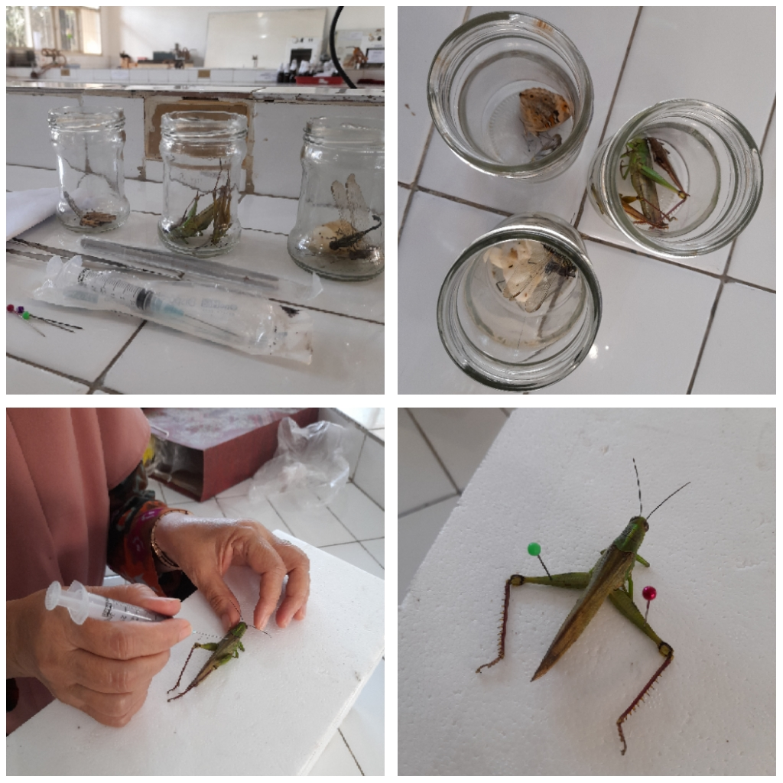
1a
1d
1c
1b

Gambar 1. Praktikum pembuatan insectarium berurutan: penyediaan alat (1a), serangga yang sudah diberi alcohol (1b), melakukan suntikan pada serangga (1c), mengatur posisi serangga (1d).

- Evaluasi pelaksanaan program dan keberlanjutan program

Pada kegiatan ini dilakukan tiga macam evaluasi yaitu evaluasi awal, evaluasi proses, dan evaluasi akhir yang bertujuan : 1) Evaluasi awal berupa Pretest bertujuan untuk mengetahui pemahaman peserta pelatihan mengenai teori dan metode koleksi serta pembuatan insektarium sebelum pelatihan dilakukan, melalui pemberian soal kepada peserta yang meliputi pengetahuan peserta seputar jenis jenis insecta, jenis koleksi yaitu koleksi kering dan basah, teknik koleksi, bahan kimia dan bahan lain untuk membuat insektarium. 2) Evaluasi proses bertujuan untuk melihat rasa ke ingin tahuan dan antusiasme peserta terhadap materi pelatihan yang diberikan,yang ditunjukkan dari banyak pertanyaan dari peserta, terkait cara mengkoleksi dan teknik pembuatan insektarium. 3)Evaluasi akhir dalam bentuk Posttest, evakuasi ini bertujuan untuk mengetahui pemahaman peserta mengenai materi yang sudah diberikan setelah pelatihan dilakukan. Bagaimana kegiatan ini berlangsung dapat dilihat dari gambar2.

2b
2a
Gambar 2. Kegiatan pretest dari peserta (2a) dan penyampaian materi kegiatan oleh Tim PKM (2b)

HASIL DAN PEMBAHASAN

Hasil yang diperoleh dari pelatihan ini berdasarkan evaluasi yang telah dilakukan di awal dan di akhir kegiatan diperoleh kemajuan pemahaman tentang pembelajaran metode pembuatan insektarium bagi guru IPA SMP Kabupaten Lampung Barat. (Gambar 2.)

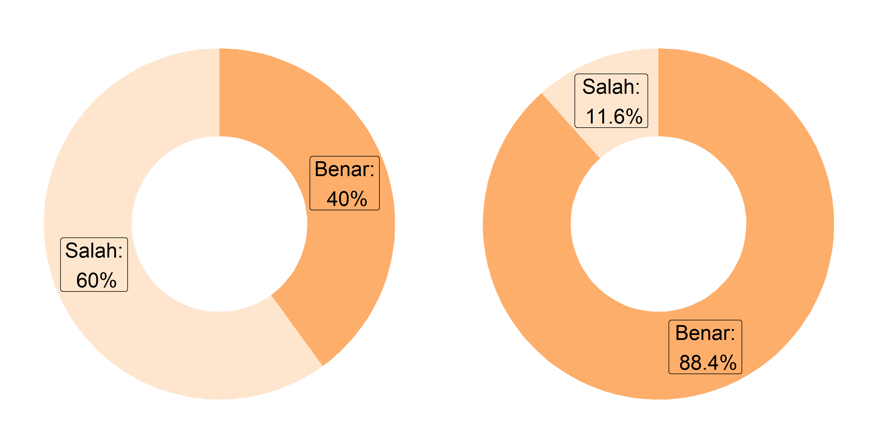
Setelah Pelatihan
Sebelum Pelatihan
Gambar 2. Hasil Pretest dan Posttest peserta

Gambar 2. menunjukkan bahwa telah terjadi peningkatan pengetahuan peserta pelatihan sebesar rata-rata 48,4%. Dapat dikatakan bahwa dengan sistim multistrata telah terjadi peningkatan pengetahuan berdasarkan hasil tes awal dari kategori rendah (40,0%) ke katagori tinggi (88.4%). Peningkatan pengetahuan ini sejalan dengan penelitian Nasution, dkk (2014), yang mengatakan bahwa kegiatan praktikum dapat meningkatkan Keterampilan Proses Sains (KPS). Besarnya KPS tergambar dalam peningkatan nilai rata- rata posttest dari peserta sebesar 48,4%

Berdasarkan hasil evaluasi proses, pertanyaan yang muncul dari peserta antara lain: 1) Jenis serangga apa saja yang dapat dijadikan bahan insektarium. Pertanyaan peserta ini menunjukkan pengetahuan tentang jenis jenis serangga yang dapat dijadikan bahan insektarium masih sangat sedikit. Tentu saja hampir semua jenis insekta dapat dibuat insektarium antara lain kupu – kupu, belalang lalat, capung. 2) Berapa lama insektarium dapat bertahan. Dari pertanyaan ini menggambarkan kurangnya pemahamnan peserta tentang proses pembuatan insectarium. Dapat dijelaskan bahwa proses pembuatan insektarium melalui beberapa tahapan yaitu pembiusan, penggunaan alkohol sebagai bahan pengawet dan proses pengeringan yang baik menyebabkan insektarium dapat bertahan cukup lama. Hal ini tergantung struktur tubuh dan jenis serangga yang diawetkan seperti kumbang akan dapat lebih tahan lama dibandingkan kupu- kupu karena pada kupu- kupu sayapnya mempunyai bulu- bulu lebih cepat rontok. Selain hal itu lamanya insektarium dapat bertahan juga sangat tergantung perawatan dan cara penyimpanan insektarium itu sendiri. 3) Bagaimana teknik penangkap insekta yang benar. Pertanyaan peserta ini menunjukkan bahwa peserta bimbingan teknik ini belum menguasai teknik menangkapan insekta yang benar. Cara penangkapan insekta sangat beragam, tergantung jenis insektanya, seperti belalang, kupu- kupu dapat ditangkap menggunakan jaring serangga, nyamuk menggunakan aspirator atau serangga tanah dapat ditangkap menggunakan perangkap dll.
Di samping hasil evaluasi terhadap peserta, para peserta juga memberikan evaluasi terhadap pelaksanaan kegiatan. Secara umum semua peserta memberikan tanggapan baik dan puas atas kegiatan yang sudah dilaksanakan dan berharap kegiatan lain dapat dilaksanakan di MGMP setempat.

KESIMPULAN

Kegiatan ini telah meningkatkan pengetahuan peserta yaitu Guru- Guru IPA SMP di Way Tenong, Lampung Barat, tentang pembuatan insektarium sebagai salah satu media pembelajaran IPA untuk pengayaaan materi praktikum bagi guru- guru MGMP SMP bidang IPA, dengan hasil evaluasi yang memuaskan sebesar 48,4% dari kategori rendah (40%) menjadi kategori tinggi (88,4%). Dari hasil kegiatan ini, disarankan agar metode pembuatan insektarium ini diajarkan kepada peserta didik untuk meningkatkan kratifitas dan pengetahuan siswa dalam mempelajari insekta. Hasil karya siswa ini dapat di jadikan koleksi di laborarium IPA setiap sekolah asal peserta pelatihan.

REFERENSI

Asyar, R. 2010. Kreatif Mengembangkan Media Pembelajaran. Gaung Persada, Jakarta.
Boolootion and Stiles. 1988. CollegeZoology (Tenth ed.). Mac Milan Publ, New York.
Ibrahim, M. 2010. Dasar-dasar Proses Belajar Mengajar. Surabaya: Unesa University Press.
Kholifah Holil., Ainur Rofieq., SriWahyuni, 2003. Pembuatan Preparat sebagai Media Pendidikan Pada Bidang Biologi. Jurnal Dedikasi. 1(1): 136-139
Kustandi, C. dan Bambang, S. 2011. Media Pembelajaran. Bogor: Ghalia Indonesia
Mukaromah., Fathul. 2011. Seni Insektarium pada Serangga Bersayap. Jurnal POPT Pertama. BPP2TP Surabaya. Surabaya.
Primiani, C. N., Susianingsih, M. D. 2010. Meningkatkan aktivitas dan prestasi belajar biologi melalui pendekatan kontekstual dengan media herbarium dan insektarium. Paedagogia, 13(1): 55 – 60.
Nasution S P. S; Tri Jalmo dan B. Yolida. 2014. Efektifitas Pembelajaran Berbasis Praktikum Terhadap Keterampilan Proses Sains dan Sikap Ilmiah Siswa. Artikel. Fakultas Keguruan dan Ilmu Pendidikan Universitas Lampung. Bandar Lampung.
Sulistyarsi, A. 2010. Penggunaan Media Herbarium dan Insectarium dalam Pembelajaran Biologi untuk Meningkatkan Hasil Belajar Siswa. Jurnal Pendidikan, 2(1): 3-14.
Susilo, Muhammad. 2015. Analisis Kualitas Media Pembelajaran Insektarium dan Herbarium untuk Mata Pelajaran Biologi Sekolah Menengah. Jurnal Bioedukatika. Vol.3 No. 1, ISSN: 2338-6630.

.

